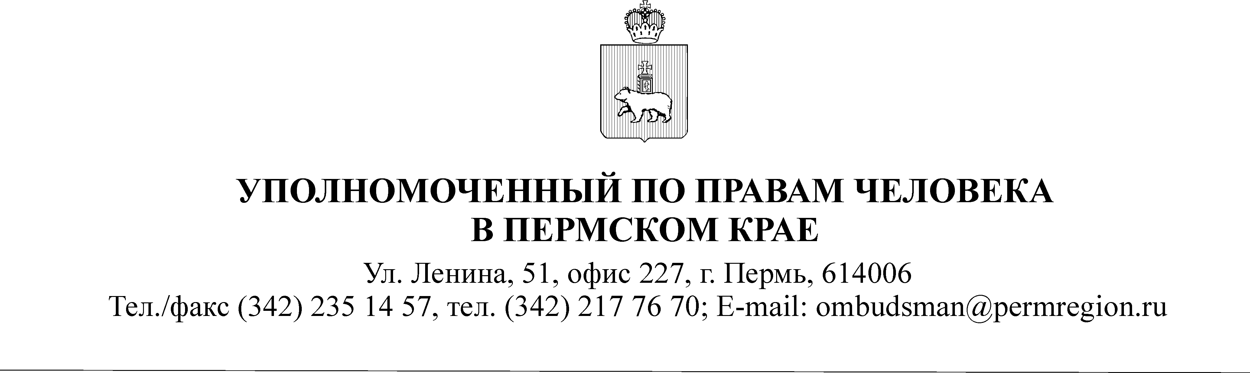
ПРИКАЗ
15 марта 2016 г. № 3-од

Об утверждении Порядка принятия
лицами, замещающими должности
государственной гражданской службы
Пермского края в аппарате
Уполномоченного по правам человека
в Пермском крае, почетных и
специальных званий, наград и иных
знаков отличия иностранных государств,
международных организаций, политических
партий, иных общественных объединений,
в том числе религиозных, и других организаций

В соответствии с пунктом 11 части 1 статьи 17 Федерального закона от 27 июля 2004 г. № 79-ФЗ «О государственной гражданской службе Российской Федерации», пунктом 8 части 3 статьи 12.1 Федерального закона от 25 декабря 2008 г. № 273-ФЗ «О противодействии коррупции», Указом Президента Российской Федерации от 10 октября 2015 г. № 506 «Об утверждении Положения о порядке принятия лицами, замещающими отдельные государственные должности Российской Федерации, отдельные должности федеральной государственной службы, почетных и специальных званий, наград и иных знаков отличия иностранных государств, международных организаций, политических партий, иных общественных объединений и других организаций», Указом губернатора Пермского края от 20 февраля 2016 г. № 25

ПРИКАЗЫВАЮ:

1. Утвердить прилагаемый Порядок принятия лицами, замещающими отдельные должности государственной гражданской службы Пермского края в аппараите Уполноменного по правам человека в Пермском крае, почетных и специальных званий, наград и иных знаков отличия иностранных государств, международных организаций, политических партий, иных общественных объединений, в том числе религиозных, и других организаций.

2. С данным приказом ознакомить всех государственных гражданских служащих аппарата УППЧ в ПК.

3. Контроль за исполнением данного приказа оставляю за собой

Приложение: Порядок принятия лицами, замещающими должности государственной гражданской службы Пермского края в аппарате Уполномоченного по правам человека в Пермском крае, почетных и специальных званий, наград и иных знаков отличия иностранных государств, международных организаций, политических партий, иных общественных объединений, в том числе религиозных, и других организаций – на 4 листах.

Т.И. Марголина

УТВЕРЖДЕН
Приказом
Уполномоченного по правам
человека в Пермском крае
№ 3-од от 15.03.2016

ПОРЯДОК
принятия лицами, замещающими должности государственной гражданской службы Пермского края в аппарате Уполномоченного по правам человека в Пермском крае, почетных и специальных званий, наград и иных знаков отличия иностранных государств, международных организаций, политических партий, иных общественных объединений, в том числе религиозных, и других организаций

- Настоящий Порядок определяет процедуру принятия:
лицами, замещающими должности государственной гражданской службы Пермского края в аппарате Уполномоченного по правам человека в Пермском крае (далее – гражданские служащие), почетных и специальных званий, наград и иных знаков отличия (кроме научных и спортивных) иностранных государств, международных организаций, политических партий, иных общественных объединений, в том числе религиозных, и других организаций (далее соответственно – звания, награды).
- Гражданские служащие, принимают награды, почетные и специальные звания (кроме научных) иностранных государств, международных организаций, политических партий, иных общественных объединений, в том числе религиозных, и других организаций в случае,если в их должностные обязанности входит взаимодействие с указанными организациями и объединениями, с разрешения представителя нанимателя.
- Гражданские служащие, получившее звание, награду либо уведомленное иностранным государством, международной организацией, политической партией, иным общественным объединением, в том числе религиозным, или другой организацией о предстоящем их получении, в течение трех рабочих дней представляют ходатайство о разрешении принять почетное или специальное звание, награду или иной знак отличия иностранного государства, международной организации, политической партии, иного общественного объединения, в том числе религиозного, или другой организации (далее – ходатайство), составленное по форме согласно приложению 1 к настоящему Порядку, либо уведомление, в адрес Уполномоченного по правам человека в Пермском крае.
- Гражданские служащие, получившие звание, награду до принятия решения по результатам рассмотрения ходатайства, в течение трех рабочих дней со дня их получения передают оригиналы документов к званию, награду и оригиналы документов к ней на ответственное хранение в кадровую службу – общий отдел аппарата Уполномоченного по правам человека в Пермском крае.
- В случае если во время служебной командировки гражданский служащий получил звание, награду или отказался от них, срок представления ходатайства либо уведомления исчисляется со дня возвращения гражданского служащего из служебной командировки.
- В случае если гражданский служащий по не зависящей от него причине не может представить ходатайство либо уведомление, передать оригиналы документов к званию, награду и оригиналы документов к ней в сроки, указанные в пунктах 3, 4, 5 настоящего Порядка, такой гражданский служащий обязан представить ходатайство либо уведомление, передать оригиналы документов к званию, награду и оригиналы документов к ней не позднее следующего рабочего дня после устранения такой причины.
- Обеспечение рассмотрения ходатайств, информирование лица, представившего (направившего) ходатайство о принятом по результатам его рассмотрения решении, а также учет уведомлений осуществляется кадровой службой государственного органа.
- В случае удовлетворения ходатайства гражданского служащего, указанного в пункте 6 настоящего Порядка, кадровая служба государственного органа в течение 10 рабочих дней передает такому гражданскому служащему оригиналы документов к званию, награду и оригиналы документов к ней.
- В случае отказа в удовлетворении ходатайства гражданского служащего, указанного в пункте 6 настоящего Порядка, кадровая служба государственного органа в течение 10 рабочих дней сообщает такому лицу об этом и направляет оригиналы документов к званию, награду и оригиналы документов
к ней в соответствующий орган иностранного государства, международную организацию, политическую партию, иное общественное объединение, в том числе религиозное, или другую организацию.
Приложение 1
к Порядку принятия лицами, замещающими должности государственной гражданской службы Пермского края в аппарате Уполномоченного по правам человека в Пермском крае, почетных и специальных званий, наград и иных знаков отличия иностранных государств, международных организаций, политических партий, иных общественных объединений, в том числе религиозных, и других организаций

Уполномоченному по правам человека в Пермском крае
______________________________
(ФИО)
от

(ФИО, замещаемая должность)

ХОДАТАЙСТВО
о разрешении принять почетное или специальное звание, награду или иной знак отличия иностранного государства, международной организации, политической партии, иного общественного объединения, в том числе религиозного, или другой организации
Прошу разрешить мне принять ____________________________________
(наименование почетного или специального звания,

награды или иного знака отличия)

(за какие заслуги присвоено и кем, за какие заслуги награжден(а) и кем)

(дата и место вручения документов к почетному
.
или специальному званию, награды или иного знака отличия)
Документы к почетному или специальному званию, награда и документы к ней, знак отличия и документы к нему (нужное подчеркнуть)

(наименование почетного или специального звания, награды или иного знака отличия)

(наименование документов к почетному или специальному званию,

награде или иному знаку отличия)
сданы по акту приема-передачи № |  | от « |  | » |  | 20 |  | г.
в общий отдел аппарат УППЧ в ПК

« |  | » |  | 20 |  | г.
 |  |  |  |  |  |  | (подпись) |  | (расшифровка подписи)

Приложение 2
к Порядку принятия лицами, замещающими должности государственной гражданской службы Пермского края в аппарате Уполномоченного по правам человека в Пермском крае, почетных и специальных званий, наград и иных знаков отличия иностранных государств, международных организаций, политических партий, иных общественных объединений, в том числе религиозных, и других организаций

Уполномоченному по правам человека в Пермском крае
____________________________
(ФИО)
от

(ФИО, замещаемая должность)

УВЕДОМЛЕНИЕ
об отказе в получении почетного или специального звания, награды
или иного знака отличия иностранного государства, международной
организации, политической партии, иного общественного объединения, в том числе религиозного, или другой организации

Уведомляю о принятом мною решении отказаться от получения

(наименование почетного или специального звания, награды или иного знака отличия)
.
(за какие заслуги присвоено и кем, за какие заслуги награжден(а) и кем)
« |  | » |  | 20 |  | г.
 |  |  |  |  |  |  | (подпись) |  | (расшифровка подписи)

